**“EMULSIONES MOWILITH ®, TU SOLUCION EN IMPERMEABILIZACION”**

CERDA - MONJE, A. P.

ARCHROMA CHILE, [andrea.cerda@archroma.com](mailto:andrea.cerda@archroma.com)

**RESUMEN**

Los impermeabilizantes son sustancias que detienen el agua, impidiendo su paso, y son muy utilizados en el revestimiento de diversos sustratos. Funcionan eliminando o reduciendo la porosidad del material, llenando filtraciones y aislando la humedad del medio.

En la construcción civil, son empleados en el aislamiento de cimentaciones, soleras, tejados, lajas, paredes, depósitos y piscinas. Pueden tener origen natural o sintético, orgánico o inorgánico. Dentro de los naturales destaca el aceite de ricino y, dentro de los sintéticos, el petróleo.

Existen varios tipos de impermeabilizantes los cuales cumplen diferentes funciones dentro de una construcción, algunos de ellos son: primers y selladores, impermeabilizantes acrílicos e impermeabilizantes cementosos.

Hoy en día el más buscado es el **impermeabilizante acrílico o también llamados elastoméricos**, por su perdurabilidad y por ser completamente atóxico, por lo que puede ser usado en cualquier ambiente y por tanto es considerado **ecológico**.

Los impermeabilizantes acrílicos están elaborados a base de polímeros sintéticos o emulsiones, pigmentos, componentes cerámicos y aditivos especiales. Pero sin duda, será la elección del polímero (emulsión) la que determinará las cualidades del impermeabilizante en cuanto a: elasticidad, plasticidad y adherencia.

En el mercado, existe una amplia gama de polímeros de distintas naturalezas químicas para la formulación de impermeabilizantes, el objetivo de este trabajo es discutir sobre las emulsiones **Mowilith®** recomendadas y los aspectos fundamentales que nos permitirán desarrollar un impermeabilizante ideal, poniendo atención en las propiedades del polímero tales como, temperatura de transición vítrea, temperatura mínima de formación de película, naturaleza, contenido de sólidos, elasticidad, absorción de agua y resistencia al frote húmedo, a la alcalinidad y a la reemulsificación.

**INTRODUCCION**

El agua es uno de los principales agentes agresivos en la construcción. La presencia de humedad en los edificios es la causante de la degradación, tanto de los elementos estructurales, como de los elementos más expuestos (cubiertas, fachadas, etc.).

Controlando adecuadamente el agua subterránea, el agua de lluvia, y el agua superficial, se podrán prevenir daños y evitarán reparaciones innecesarias en las construcciones. Las técnicas de impermeabilización preservan la integridad y la utilidad de una estructura a través de la comprensión de las fuerzas naturales y su efecto durante el ciclo de vida. La impermeabilización también involucra elegir los diseños y los materiales apropiados para contrarrestar los efectos dañinos de estas fuerzas naturales.

Es recomendable tomar en cuenta todos los factores que afecten a la construcción, debido a la humedad, durante la etapa de planeación y construcción de una vivienda, ya que así se lograra disminuir las deficiencias constructivas que propicien los efectos que causa la humedad. Tomando las debidas medidas precautorias, se puede lograr minimizar los costos de mantenimiento y reparación que surgen por concepto de impermeabilización.

Actualmente la impermeabilización retoma importancia, no solo por cuestiones constructivas, también por cuestiones arquitectónicas, claro ejemplo de ello son los jardines en azoteas y muros, espejos de agua, etc.

A continuación se describen las características principales que deben cumplir todos aquellos materiales que puedan ser empleados en la impermeabilización:

### 1.- Elasticidad: Los materiales impermeables no solamente deben impedir el paso del agua, sino que también deben tener la suficiente flexibilidad para no deteriorarse con los continuos movimientos de la estructura que protegen.

### 2.- Permeabilidad: Los impermeabilizantes pueden ocasionar problemas cuando no permiten que la humedad y el vapor atrapados bajo él salgan a la superficie. Cuando se produce vapor, la condensación que se forma en la parte inferior del impermeabilizante, hace que el impermeabilizante se ampolle y que, eventualmente, se rompa; por esta razón, la permeabilidad es una cualidad esencial que debe tener cualquier impermeabilizante.

### 3.- Resistencia a la radiación solar: Los materiales impermeables se deben descomponer poco por efecto de la radiación solar y la intemperie, o deben estar cubiertos con una capa protectora de material que los salvaguarde y les alargue la vida.

Existen varios tipos de impermeabilizantes, los cuales cumplen diferentes funciones dentro de una construcción, algunos de ellos son:

1. **PRIMERS Y SELLADORES**

Los **primers** son los primeros productos que se aplican al impermeabilizar. Con ellos se hace la imprimación o preparación de la superficie que se va a cubrir. Son líquidos impermeabilizantes de baja viscosidad que se aplican en frio para saturar la superficie, tapar los poros y las fisuras, así como cubrir el polvo y las pequeñas partículas sueltas de la superficie.

Los **selladores** son pastas, que se emplean para calafatear, taponar, rellenar, sellar y resanar fisuras, puntos críticos y juntas, así como para taponar entradas francas de agua. Hay tres principales tipos de selladores: los calafateadores, los taponadores y los selladores de juntas.

1. **IMPERMEABILIZANTES ACRÍLICOS**

Los **impermeabilizantes acrílicos elastoméricos** son materiales elaborados a partir de polímeros sintéticos, que poseen cualidades de elasticidad, plasticidad y adherencia notables, y básicamente están diseñados para usarlos en impermeabilizaciones sencillas. Se caracterizan por su perdurabilidad y por ser completamente atóxicos, por lo que puede ser usado en cualquier ambiente y por tanto es considerado ecológico.

Las principales características que deben exhibir los impermeabilizantes acrílicos son: elevada elasticidad, bajo punto de formación de película, altos sólidos, y resistencias al frote en húmedo, y a la reemulsificación.

Los impermeabilizantes acrílicos elastoméricos son productos emulsionados, elaborados con resinas acrílicas o acrílicas estirenadas base agua, que se aplica en forma líquida y que, al secar completamente, forma una membrana flexible, resistente a las condiciones ambientales e impermeable al paso del agua en losas monolíticas, techumbres de lámina o con aislamiento térmico. Estos productos tienen dos ventajas principales sobre los asfaltos: primero, son productos elásticos, que se pueden estirar varias veces su tamaño y regresan a su forma original; y, segundo, en general son más durables. No los hay de corta duración. Todos son de duración media o larga.

1. **IMPERMEABILIZANTES CEMENTOSOS**

Los **impermeabilizantes cementosos** o integrales para concreto, reducen la porosidad del cemento, haciéndolo más impermeable. Hay unos que se agregan al concreto cuando este se mezcla. Al secar junto con él, cierran los poros y reducen la capilaridad, con lo cual aumenta la impermeabilidad del concreto, sin disminuir su resistencia.

Otros impermeabilizantes cementosos se aplican como revestimiento sobre las superficies de concreto, en tanto que otros más se ponen como lechadas que forman cristales insolubles en el interior de los poros del concreto. Estos productos se usan en las estructuras de concreto sometidas a una presión hidrostática severa, o en inmersión constante.

La marca **MOWILITH® representa una amplia gama de soluciones** para todos los tipo de impermeabilizaciones anteriormente descritas. El objetivo de este trabajo es discutir sobre las emulsiones **MOWILITH®** recomendadas y los aspectos fundamentales que nos permitirán desarrollar un impermeabilizante ideal para cada función.

**METODOLOGIA**

En el presente trabajo se comparan emulsiones **MOWILITH®** de diferentes naturalezas químicas: vinil-acrílicas, estireno –acrílica, y terpolímeros en base derivados del ácido versático, en término de sus propiedades físico-químicas.

La información experimental presentada en este trabajo se basó en la aplicación de los siguientes métodos:

1. Resistencia y elongación de películas secas
2. Se corta un trozo rectangular de 2 X 7 cm (14 cm2) de película seca. Esta debe estar libre de grietas y burbujas.
3. Se mide con la mayor precisión posible el espesor de la película seca mediante un medidor especial, micrómetro.
4. Se prepara dinamómetro Instron, (modelo N°3369) el cual se enciende junto al computador, una vez listo se da click en la pantalla del computador a icono INSTRON, el cual pide clave y contraseña, abierto el programa se hace click en icono METODOS y se usa TRACCION, para finalmente buscar en listados de métodos N°12, especialmente preparado para este ensayo.
5. Se ajusta la distancia de las mordazas en 30 mm.
6. Se mide espesor de la película seca mediante micrómetro.
7. Se monta y fija el trozo de película seca entre las mordazas del dinamómetro, ayudándose de cinta adhesiva de papel.
8. Se cierran las mordazas mediante pedal que posee equipo
9. Se acciona el equipo y este pide ingresar espesor de la película seca anteriormente medida, la mordaza móvil comienza a separarse de la mordaza fija a una velocidad constante (50 mm/min.).
10. El equipo registra la tensión máxima que es sometida la película seca hasta su ruptura MPa y su recorrido el cual se expresa en mm.
11. Los resultados son dados automáticamente por el equipo, en MPa que corresponde a N/mm2, siendo la tensión en la carga máxima y es como se informa. A continuación se detalla a que corresponde MPa en este método.



**

1. Absorción de agua del film seco
2. Se corta un trozo cuadrado de 3 x 3 cm (9 cm2) de película seca. Esta debe estar libre de grietas y burbujas.
3. Se pesa el trozo de película en la balanza analítica con precisión de 0,1 mg (1º peso inicial).
4. Se coloca el trozo de película en una bandeja de vidrio que contiene agua destilada suficiente para cubrir todo el contenido y así mantener sumergida toda la película. Para ayudar a esto, se cubre el fondo de la bandeja con perlas de vidrio sobre las cuales se disponen las películas y encima de ellas, aunque solo en un borde, se dispone un pedazo de baqueta para sujetarla contra las perlas.
5. Transcurridas 24 horas se saca el trozo de película, se le escurre y elimina el exceso de agua superficial con ayuda de un papel absorbente, y cuidando de no presionar demasiado. Se pesa nuevamente el trozo (1º peso final). El aumento de peso respecto del peso inicial es expresado como porcentaje de éste y se lo registra como 1ª absorción de agua.
6. Luego se deja secar el mismo trozo de película a temperatura ambiente por un período de 48 horas.
7. Se pesa nuevamente (2º peso inicial), y se vuelve a sumergir el trozo de película por otras 24 horas, para luego ser retirado del agua. Se elimina el agua superficial y finalmente se pesa (2º peso final). Este segundo aumento de peso es igualmente expresado como porcentaje del peso seco antes de la segunda inmersión y es registrado como 2ª absorción de agua.
8. Determinación de absorción de agua por capilaridad
9. En primer lugar el impermeabilizante a evaluar ya sea acuoso o al solvente debe prepararse según indicaciones de uso o fabricante, por ejemplo realizar alguna dilución o homogeneización por agitación.
10. Un vez que el impermeabilizante se encuentre listo, se debe aplicar sobre trozos del substrato elegido, considerando al menos tres probetas por cada producto o impermeabilizante a evaluar, el tamaño de estas puede variar, pero en general son de dimensiones pequeñas de 60mm x 60mm .
11. La forma de aplicar el impermeabilizante puede ser por :
12. Inmersión completa, es decir, la probeta debe ser sumergida en su totalidad en el impermeabilizante, esta operación debe repetirse 2 veces, dejando un espacio de tiempo entre una y otra.
13. También, es posible aplicar con brocha en 1 y/o 2 manos, en este último caso esperando un espacio de tiempo entre una mano y otra.
14. La aplicación se deja secar por un período de 24 horas u otro tiempo a temperatura ambiente, el cual debe ser informado.
15. Transcurrido el tiempo de secado, las probetas son pesadas en balanza analítica (peso inicial seco).
16. Luego, después de ser pesadas, las probetas son colocadas por la cara tratada sobre la una esponja saturada en agua dispuesta dentro de una cubeta o recipiente.
17. Posteriormente las probetas se pesan, teniendo precaución de secar con un papel absorbente el exceso de agua a diferentes intervalos de tiempo: 2, 4, 6, 8, 24 y 48 horas (peso Húmedo).
18. El cálculo de la absorción de agua se realiza para cada tiempo como sigue:

**(%) absorción de agua por capilariadad = Peso húmedo– Peso inicial seco x 100**

**Peso seco inicial**

**RESULTADOS**

La marca **MOWILITH®** lleva más de 100 años entregando soluciones a la industria de la construcción. **MOWILITH®** engloba una serie de polímeros sintéticos, de distintas naturalezas químicas, que fueron especialmente desarrollados para el mundo de la construcción. Dependiendo de la aplicación que tendrá el producto final es fundamental seleccionar adecuadamente la química y las propiedades que deberá poseer el polímero.

**EMULSIONES MOWILITH® EN PRIMERS Y SELLADORES**

La aplicación de un buen primer o sellador resulta fundamental en la preparación de determinados sustratos, por ejemplo, muros de hormigón. El primer nos permitirá reducir los impactos futuros de la humedad en la construcción. Las funciones principales de este tipo de recubrimientos son las siguientes:

* Consolidación de partículas sueltas y prevención de grietas en el sustrato.
* Evita la migración de humedad desde el sustrato hacia la superficie.  
  Reducción de la absorción del sustrato para una mejor aplicación del revestimiento.
* Prevención de efluorecencia de sal y alcali.
* Protección adicional cuando el recubrimiento falla.

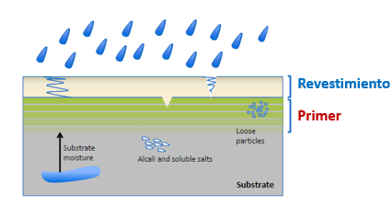

Figura 1. Función de un Primer

**MOWILITH®** posee varios productos, especialmente desarrollados para la confección de primers efectivos. Entre ellos podemos destacar Mowilith® DM 760. La característica fundamental que deberá presentar el polímero para lograr una buena protección del sustrato es un tamaño de partícula reducido: Micro o nano emulsiones. Solo de esta forma se conseguirá que el producto penetre lo necesario en el sustrato alcanzado la protección e impermeabilidad deseada.

Mowilith DM 760 es una dispersión estireno – acrílica base acuosa. Mowilith DM 760 CL es, debido al muy pequeño tamaño de sus partículas, muy adecuado para la formulación de imprimantes con excelentes propiedades de penetración en sustratos porosos como yeso, estucos y hormigón. La siguiente tabla resume un análisis de las propiedades fisicoquímicas de esta emulsión.

Tabla I. Mowilith DM 760

|  |  |  |
| --- | --- | --- |
| PROPIEDADES | Unidad | Valor |
| Dispersión | | |
| Tamaño de partícula | µm | Aprox. 0,482 |
| Temperatura minima de formación de película ( TMFP ) | °C | Aprox 0 |
| Densidad (23°C) | g/cc | Aprox. 1,03 |
| Película | | |
| Aspecto | - | Con tack, opaca, flexible, elástica |
| Temperatura de transición vítrea (Tg) | °C | Aprox. 4,2 |
| Resistencia a la tracción  *(con referencia a DIN 53 455)* | % | Aprox. 560 |
| Elongación en la ruptura  (con referencia a DIN 53 455) | % | 1400 |

La siguiente figura muestra un ensayo comparativo de absorción de agua por capilaridad sobre hormigón, una vez aplicadas distintas emulsiones como primer.

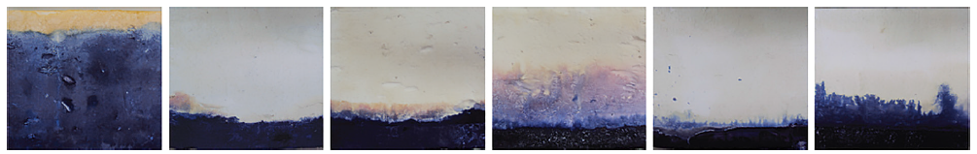

**Mowilith DM 760**

**Mowilith VP 6175**

**Primer de Mercado**

**Figura**

Figura 2. Absorción de Agua por capilaridad

En la Figura 2 se evidencia el impacto de la elección de un polímero adecuado para ser utilizado como primer realmente efectivo.

**EMULSIONES MOWILITH® EN IMPERMEABILIZANTES ACRILICOS**

Se utilizaron emulsiones, de diferente naturaleza, en la fabricación de un impermeabilizante acrílico típico. Para esto se consideró la formulación descrita en la siguiente tabla.

Tabla II. Fórmula orientativa Impermeabilizante acrílico.

|  |  |
| --- | --- |
| **Materias Primas** | **Cartidad [%]** |
| Emulsión | 65,6 |
| Antiespumante | 0,7 |
| Coalescente | 1,2 |
| Cargas minerales | 0,6 |
| Dispersante | 0,2 |
| Biocida | 0,3 |
| Carbonato de Calcio | 27,9 |
| Silicato de Aluminio | 2,0 |
| Dióxido de Titanio | 0,5 |
| Modificador reológico | 0,8 |
| **TOTAL** | **100** |

Se compararon todos los impermeabilizantes fabricados en base a: Absorción de agua de la película y porcentaje de elongación de la película. Los resultados se presentan a continuación.

Tabla III. Absorción de agua de impermeabilizantes acrílicos fabricados con diferentes emulsiones.

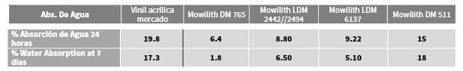

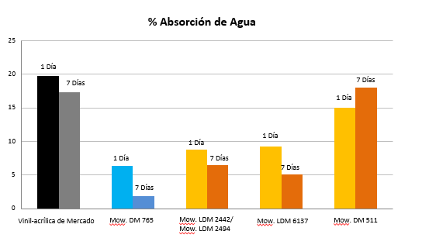

Figura 3. % Absorción de agua de impermeabilizantes acrílicos fabricados con diferentes emulsiones.

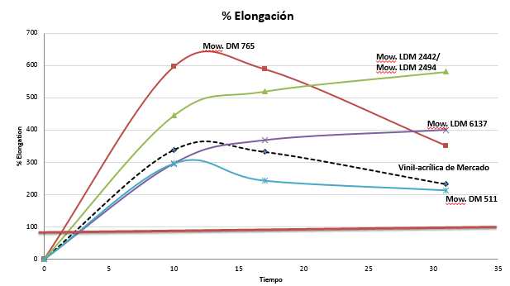

Figura 4. % Elongación de impermeabilizantes acrílicos fabricados con diferentes emulsiones.

**EMULSIONES MOWILITH® EN IMPERMEABILIZANTES CEMENTOSOS**

Mowilith VDM 618 es una emulsión polímérica libre de plastificantes, aprobada como aditivo orgánico modificador de concretos y morteros (DIN 1045) que aumenta la impermeabilidad y la resistencia a la compresión y a la flexotracción de los mismos.

Mowilith VDM 618 tiene un efecto fuertemente fluidificante en mezclas con base de cemento, como morteros y enlucidos. Este efecto fluidificante o plastificante permite reducir la relación agua/cemento en su amasado sin perder la trabajabilidad acostumbrada.

Mowilith VDM 618 fue comparada con otro tipo de emulsiones en términos de trabajabilidad, absorción de agua y resistencia a la flexo-tración. Los resultados se resumen a continuación.

Para evaluar, la trabajabilidad de cada emulsión se realizó la mezcla descrita en la tabla IV. La mezcla se agitó manualmente por 5 minutos, se dejó reposar por un espacio de 20 minutos y luego se comprobó cualitativamente la trabajabilidad de cada una de las lechadas de acuerdo a metodología interna.

Tabla IV. Ensayo de trabajabilidad.

|  |  |
| --- | --- |
| Trabajabilidad | |
| Cemento polpaico | 120 g |
| Arena 40/100 | 120 g |
| Emulsion | 20 g |
| Agua | 40 g |

Los resultados obtenidos se expresan a continuación:

Tabla V. Resultados Trabajabilidad

|  |  |
| --- | --- |
| Emulsión | Trabajabilidad  después de 20 minutos |
| Blanco | Buena |
| Mowilith VDM 618 | Buena |
| Mowilith LDM 2442 | Buena |
| Emulsión de Mercado | Buena |

Adicionalmente se prepararon morteros de las siguientes dimensiones: 16 cm de largo x 4 cm de alto, los cuales fueron secados 7 días a temperatura ambiente, ver figura 5.

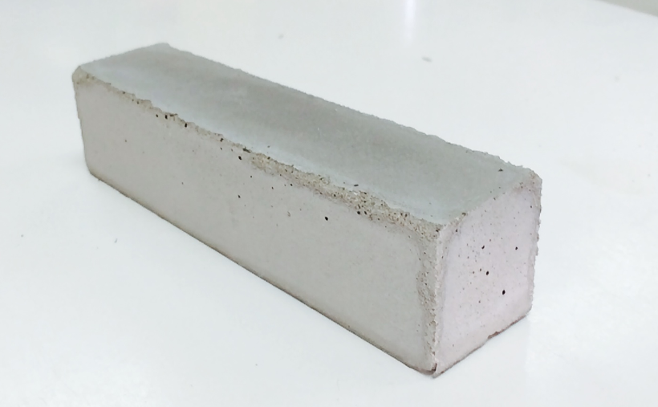

Figura 5. Mortero

La siguiente tabla muestra la composición de los morteros fabricados.

Tabla VI. Composición Morteros.

|  |  |
| --- | --- |
| Componente Mortero | Cantidad |
| Arena 40/100 | 300g |
| Cemento Polpaico Especial | 100 g |
| Emulsión (50% de activos) | 15 g |
| Agua | 47 g |

Los morteros fueron utilizados para determinar resistencia (ver figura 6) y absorción de agua por capilaridad.

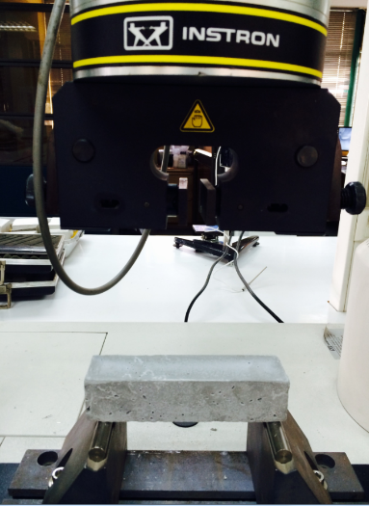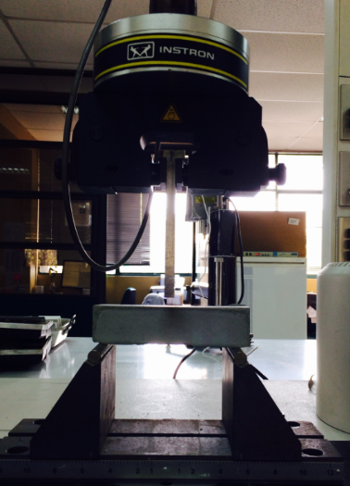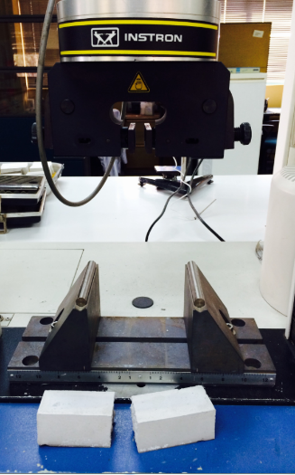

Figura 6. Ensayo de resistencia a la flexo tracción

A continuación se ilustran los resultados de resistencia y absorción de agua para los morteros fabricados.

Tabla IV. Análisis de los morteros.

|  |  |  |  |  |  |  |  |
| --- | --- | --- | --- | --- | --- | --- | --- |
|  | Densidad  [g/cc] | Resistencia | Absorción de agua por capilaridad [%]  2Hrs 4hrs 6hrs 8hrs 24hrs | | | | |
| Mowilith VDM 618 | 1,833 | 102,7kg | 1,4 | 2,2 | 2,6 | 3,3 | 6,9 |
| Mowilith LDM 2442 | 1,935 | 80,5kg | 1,3 | 2,4 | 3,0 | 3,2 | 5,3 |
| Emulsión de Mercado | 1,926 | 91,3kg | 5,6 | 9,5 | 9,8 | 9,9 | 10,2 |

**DISCUSION Y CONCLUSION**

No todos los impermeabilizantes sirven para todo, ni con un solo producto se puede impermeabilizar correctamente cualquier sustrato. Como se vió anteriormente existe una gran variedad de productos impermeables que se pueden utilizar para resolver el problema de filtraciones y humedad, sin embargo, cabe destacar que en primera instancia es de suma importancia el realizar los trabajos previos necesarios antes de aplicar cualquier producto impermeable, ya que de no ser así se corre el riesgo de tener fallas en el sistema utilizado, traduciéndose en pérdidas económicas.

Se debe eliminar la costumbre de querer solucionar cualquier problema de filtración con un producto elastomérico, así mismo también se tiene que de dejar de creer que los productos que nos ofrecen los fabricantes pueden solucionar el problema al 100%, siempre es conveniente asesorarse por expertos en el tema, ya que él puede determinar que producto o productos así como técnicas se pueden emplear para solucionar un problema de filtración y humedad.

En el trabajo presentado se evaluaron emulsiones de tres familias químicas diferentes: Polímeros vinil-acrílicos, estireno acrílicos y terpolímero vinil – acril –versáticos. Todos ellos mal reconocidos en el mercado de impermeabilizantes como “acrílicos”. Cada una de estas familias presenta ventajas y desventajas, dependiendo del tipo de impermeabilización que se desee alcanzar y el principal factor que determinará sus propiedades en la aplicación final será su estructura química, ver figura 7.

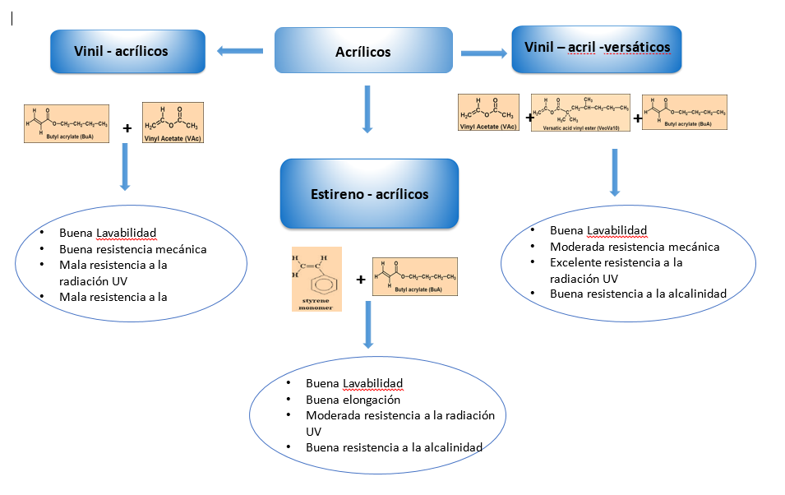

Figura 7. Emulsiones para impermeabilizantes.